17.05.22 р. 2 клас

Вчитель: Балагуряк Є.Ю.

**Тема. Увімкнення та вимкнення комп'ютера та інших пристроїв**

**Очікувані результати:**

2 ІФО 4-3.1-1 самостійно добирає необхідні цифрові пристрої для навчання

2 ІФО 4-3.1-2 досліджує можливості пристроїв

2 ІФО 4-3.1-6 вмикає / вимикає, перезавантажує доступні пристрої

**Пригадайте:**

1. Які основні складові комп’ютера?
2. Яке їх призначення?

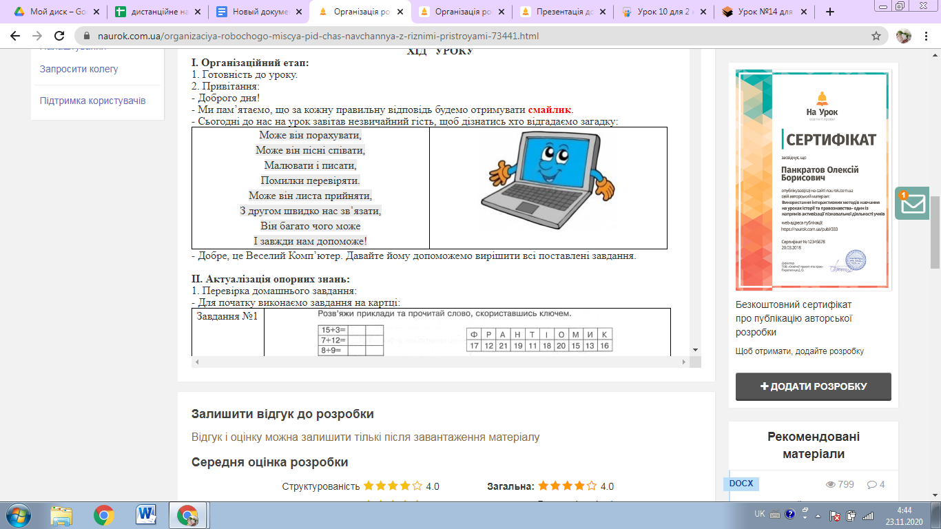**Ознайомтесь з інформацією:**

На цьому уроці ви дізнаєтесь як правильно користуватися комп’ютером, вмикати і вимикати. А ще познайомитеся з програмами, а також значками робочого стола.

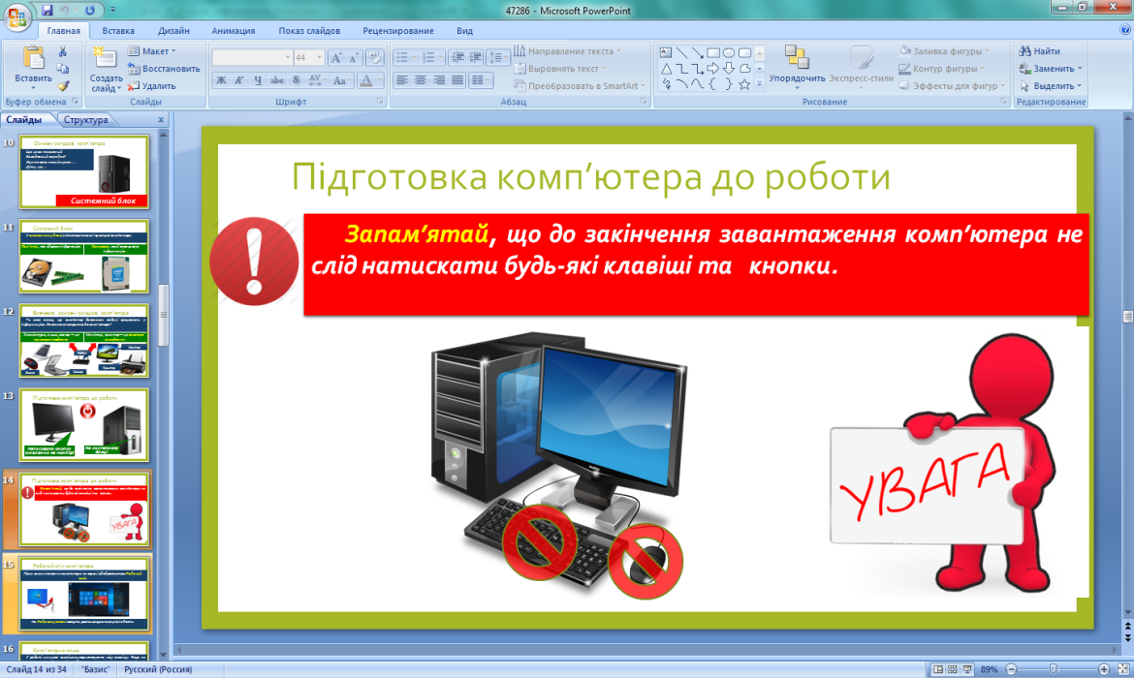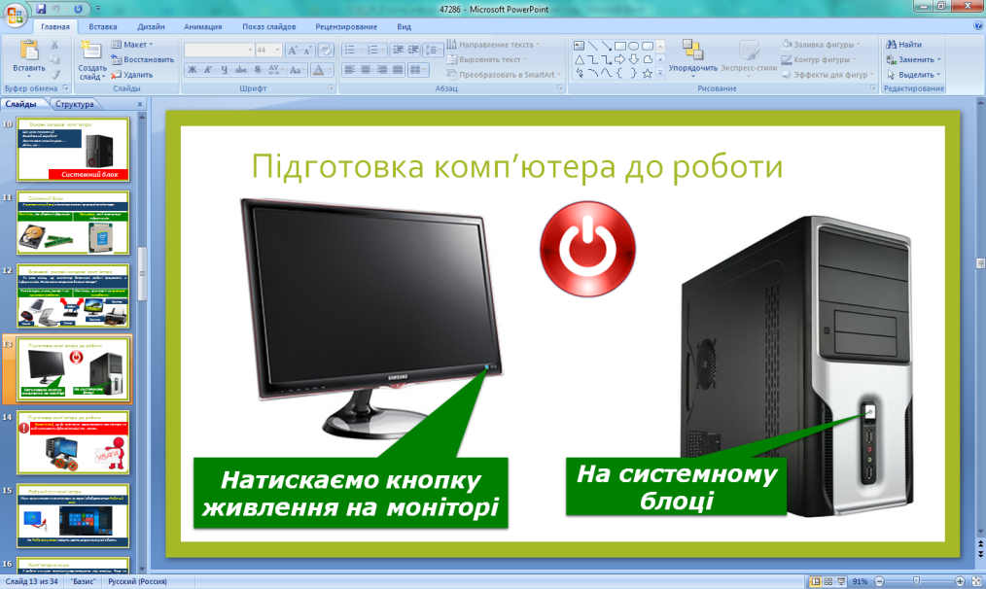Для того щоб **ввімкнути комп’ютер** потрібно натиснути на системному блоці кнопку Power. І почекати щоб комп’тер запустився , коли все завантажиться , то ми побачимо що з’явиться робочий стіл, а на робочому столі знаходятся папки, ярлики програм, а також панель управління. І Головне Меню **Пуск**.

На **Робочому столі** комп'ютера розташовані маленькі картинки — **значки**, або **піктограми**. Під кожним значком знаходиться його ім'я.

Якщо підвести вказівник до значка на **Робочому столі** і двічі клацнути ліву кнопку миші, то комп'ютер одразу відреагує. Почне працювати програма, якій відповідає цей значок

У нижній частині екрана розташована **Панель завдань**, призначена для керування роботою комп’ютера.

**Головне правило** комп’ютера це правильно його **вимкнути**, і для цьоговам потрібно запам’ятати алгоритм:

1. Заходимо у Пуск (лівий нижній куток)
2. Вибираємо завершити роботу
3. Вимкнення комп’ютера.
4. Вимкнути монітор

**Перегляньте презентацію за посиланням нижче:**

<https://docs.google.com/presentation/d/1Vv9ou1xO14nnVbTSeBWaoLLJc3hAhi_P/edit?usp=sharing&ouid=102197434966239513547&rtpof=true&sd=true>

**Перевірте себе:**

<https://learningapps.org/view15404770>